附件2：

关于2014年“创青春”福建省大学生创业大赛项目申报阶段有关事项的通知

各设区市团委学校（少）部、省直团工委，各直属高校团委：
根据《关于组织开展2014年“创青春”福建省大学生创业大赛的通知》（团闽委联〔2014〕8号）的文件要求，为做好2014年“创青春”福建省大学生创业大赛赛事组织、项目申报等工作，现就有关事项通知如下。
一、第八届“挑战杯”福建省大学生创业计划竞赛
（一）赛事流程
3月至4月，由各高校组织本校预赛或评审，并在“创青春”全国大学生创业大赛官方网站（http://www.chuangqingchun.net）进行校级、省级参赛项目网络报备和申报。
5月，举行全省复赛，由省评委会对各高校报送项目进行评审，参考《章程》（附件1）规定，评出若干参赛项目进入全省决赛。
（二）参赛范围及形式
1．凡在2014年7月1日以前正式注册的全日制非成人教育的各类高等院校在校专科生、本科生、硕士研究生和博士研究生（均不含在职研究生）均可参赛。
2．以学校为单位统一申报，以创业团队形式参赛，原则上每个团队人数不超过10人。
3．对于跨校组队参赛的项目，各成员须事先协商明确唯一的项目申报单位。
（三）项目申报
1．实行分类、分组申报。参赛项目分为已创业与未创业两类；分为农林、畜牧、食品及相关产业，生物医药，化工技术和环境科学，信息技术和电子商务，材料，机械能源，文化创意和服务咨询等7个组别。
2．拥有或授权拥有产品或服务，并已在工商、民政等政府部门注册登记为企业、个体工商户、民办非企业单位等组织形式，且法人代表或经营者为符合《章程》第十五条规定的在校学生、运营时间在3个月以上（以预赛申报时间为截止日期）的项目，可申报已创业类。
拥有或授权拥有产品或服务，具有核心团队，具备实施创业的基本条件，但尚未在工商、民政等政府部门注册登记或注册登记时间在3个月以下的项目，可申报未创业类。
3．项目申报材料包括项目申报表（附件2）、项目计划书、项目展示介绍视频等。
此外，（1）对于经授权的发明创造、专利或专有技术，申报时需提交具有法律效力的发明创造、专利或专有技术所有人的书面授权许可、项目鉴定证书、专利证书等复印件。（2）对于申报已创业类项目的，申报时需提交相关证明材料（含单位概况、法定代表人或经营者情况、营业执照复印件、税务登记证复印件、组织机构代码复印件、开户许可证、财务报表等）。（3）对于涉及《章程》第三章第十八条相关内容的项目，申报时需提供所规定材料。
4．项目申报表、项目计划书及其他材料：须分别通过电子版和纸质版两种方式报送。其中，纸质版要求一式4份，封面采用230克A4纸，正文采用70克A4纸；电子版要同时发送至厦门大学嘉庚学院团委邮箱。
项目展示介绍视频：须制作为flv格式，时长不超过2分钟，文件大小不超过100MB，通过电子版形式发送至厦门大学嘉庚学院团委邮箱。
5．4月25日前，各高校汇总参加全省复赛项目，依照上述有关要求报送至厦门大学嘉庚学院团委。大赛组委会不接受个人的申报。每校申报项目不得超过15件，每人（每个团队）限报1件。
项目申报的具体操作流程将提前通过书面通知、官方网站公告等进行公布。
（四）评审有关事项
1．复赛前，省组委会将聘请有关人士组成省评委会。
2．对于复赛参赛项目的书面评审，将主要侧重于以下方面：
（1）创业机会：项目的产业背景和市场竞争环境；项目的市场机会和有效的市场需求、所面对的目标顾客；项目的独创性、领先性以及实现产业化的途径等。
（2）发展战略：项目的商业模式、研发方向、扩张策略，主要合作伙伴与竞争对手等；面临的技术、市场、财务等关键问题，提出合理可行的规避计划。
（3）营销策略：结合项目特点制定合适的市场营销策略，包括对自身产品、技术或服务的价格定位、渠道建设、推广策略等。
（4）财务管理：股本结构与规模、资金来源与运用；盈利能力分析；风险资金退出策略等。
（5）管理团队：管理团队各成员有关的教育和工作背景、成员的分工和互补；公司的组织构架以及领导层成员；创业顾问，主要投资人和持股情况。
3．决赛期间的评审环节、评审规则将于复赛后公布。
4．复赛、决赛阶段，省评委会将针对已创业、未创业两类项目实行相同的评审规则；计算总分时，将由省评委会视已创业项目实际运营情况，在其实得总分基础上给予1%至5%的加分。
二、第三届福建省大学生“创业之星”评选
（一）赛事流程
3月至4月，由各高校团委组织本校初审及实地考察工作，并在“创青春”全国大学生创业大赛官方网站（http://www.
chuangqingchun.net）进行校级、省级参赛项目网络报备和申报。
5月，举行全省复赛，由省评委会对各高校报送项目进行评审，评出120个拟资助项目，其中排名前45名的项目及个人进入全省决赛。
6月至7月，由省组委会对120个拟资助项目提供2至10万元创业扶持经费。
（二）参赛范围及形式
1．高等学校在校学生或毕业未满2年（时间截至2014年7月1日）的高校毕业生，且在福建省境内实际投入创业6个月以上。其中，毕业未满2年的高校毕业生需提供毕业证明，仅可代表最终学历颁发高校参赛。
2．以学校为单位统一申报，以创业团队形式参赛，原则上每个团队人数不超过10人。
3．对于跨校组队参赛的项目，各成员须事先协商明确唯一的项目申报单位。
（三）项目申报
1．申报不区分具体类别、组别。
2．拥有或授权拥有产品或服务，并已在工商、民政等政府部门注册登记为企业、个体工商户、民办非企业单位等组织形式，在福建省境内实际运营6个月以上（以预赛申报时间为截止日期）的项目，可申报该赛事。已获得“创业之星”及以上奖项的不再接受申报，“创业之星提名奖”不重复授予。
尚未在工商、民政等政府部门注册登记的项目，其中在学校内实际运营的，可提供由校团委开具的校内运营证明申报该赛事；开立网店的，可提供网店实名认证信息申报该赛事。
参赛团队第一负责人必须为申报项目（企业、民办非企业单位等）法人代表或（个体工商户）经营者。自2013年10月1日起，申报项目法人不得变动、大学生持股比例须大于50%。
3．项目申报材料包括项目申报表（附件3）、项目运营报告（附件4）、项目展示介绍视频、项目注册运营证明材料（含单位概况、法定代表人或经营者情况、团队成员学生证或毕业证、营业执照、税务登记证、组织机构代码证、开户许可证、财务报表等）等。
此外，（1）对于经授权的发明创造、专利或专有技术，申报时需提交具有法律效力的发明创造、专利或专有技术所有人的书面授权许可、项目鉴定证书、专利证书等。（2）参赛项目涉及下列内容时，必须由申报者提供有关部门的证明材料，否则不予评审：动植物新品种的发现或培育，须有省级以上农科部门或科研院所开具证明；对国家保护动植物的研究，须有省级以上林业部门开具证明，证明该项研究的过程中未产生对所研究的动植物繁衍、生长不利的影响；新药物的研究须有卫生行政部门授权机构或具有同等资质机构的鉴定证明；医疗卫生研究须通过专家鉴定，并最好附有在公开发行的专业性杂志上发表过的文章；涉及燃气用具等与人民生命财产安全有关用具的研究，须有国家相应行政部门授权机构的认定证明。
4．项目申报表、项目运营报告、项目注册运营证明材料及其他材料：须分别通过电子版和纸质版两种方式报送。其中，纸质版要求一式4份，封面采用230克A4纸，正文采用70克A4纸；电子版(须包括所有项目注册运营证明材料电子扫描版)发送至福州大学团委邮箱。
项目展示介绍视频：须制作为flv格式，时长不超过2分钟，文件大小不超过100MB，通过电子版形式发送至福州大学团委邮箱。
5．4月25日前，各高校汇总参加全省复赛项目，依照上述有关要求报送至福州大学团委。大赛组委会不接受个人的申报。每校申报项目不得超过15件，每人（每个团队）限报1件。
项目申报的具体操作流程将提前通过书面通知、官方网站公告等进行公布。
（四）评审有关事项
1．复赛前，省组委会将聘请有关人士组成省评委会。
2．对于复赛参赛项目的书面评审，将主要侧重于以下方面：
（1）经营状况：项目的营业收入、税收上缴、现金流量、持续盈利能力、市场份额等情况；主营业务利润、总资产收益、净资产收益、销售收入增长等情况。
盈利能力、市场份额等情况；主营业务利润、总资产收益、净资产收益、销售收入增长等情况。
（2）发展前景：项目的产业背景和市场竞争环境；项目的市场机会和有效的市场需求、所面对的目标顾客；项目的独创性、领先性以及实现产业化的途径等；项目的商业模式、研发方向、扩张策略，主要合作伙伴与竞争对手等；面临的技术、市场、财务等关键问题，提出合理可行的规避计划。
（3）营销策略：结合项目特点制定合适的市场营销策略，包括对自身产品、技术或服务的价格定位、渠道建设、推广策略等。
（4）财务管理：股本结构与规模、资金来源与运用；盈利能力分析；风险资金退出策略等。
3．决赛期间的评审环节、评审规则将于复赛后公布。
三、首届“创青春”福建省大学生公益创业赛
（一）赛事流程
3月至4月，由各高校组织本校预赛或评审，并在“创青春”全国大学生创业大赛官方网站（http://www.chuangqingchun.net）进行校级、省级参赛项目网络报备和申报。
5月，举行全省复赛，由省评委会对各高校报送项目进行评审，参考《章程》规定，评出若干参赛项目进入全省决赛。
（二）参赛范围及形式
1．凡在2014年7月1日以前正式注册的全日制非成人教育的各类高等院校在校专科生、本科生、硕士研究生和博士研究生（均不含在职研究生）均可参赛。
2．以学校为单位统一申报，以创业团队形式参赛，原则上每个团队人数不超过10人。
3．对于跨校组队参赛的项目，各成员须事先协商明确唯一的项目申报单位。
（三）项目申报
1．申报不区分具体类别、组别。
2．申报项目可以为创办非盈利性质社会组织的计划或实践，应满足以下条件：拥有较强的公益特征（有效解决社会问题，项目收益主要用于进一步扩大项目的范围、规模或水平）、创业特征（通过商业运作的方式，运用前期的少量资源撬动外界更广大的资源来解决社会问题，并形成可自身维持的商业模式）、实践特征（团队须实践其公益创业计划，形成可衡量的项目成果，部分或完全实现其计划的目标成果）。
3．项目申报材料包括项目申报表（附件5）、项目计划书、项目展示介绍视频等。
此外，（1）对于经授权的发明创造、专利或专有技术，申报时需提交具有法律效力的发明创造、专利或专有技术所有人的书面授权许可、项目鉴定证书、专利证书等复印件。（2）对于已注册运营项目的，在报名时需提供相关证明材料（含单位概况、法定代表人或经营者情况、营业执照复印件、税务登记证复印件、组织机构代码复印件、开户许可证、财务报表等）。（3）对于涉及《章程》第三章第十八条相关内容的项目，申报时需提供所规定材料。
4．项目申报表、项目计划书及其他材料：须分别通过电子版和纸质版两种方式报送。其中，纸质版要求一式4份，封面采用230克A4纸，正文采用70克A4纸；电子版要同时发送至福州大学团委邮箱。
项目展示介绍视频：须制作为flv格式，时长不超过2分钟，文件大小不超过100MB，通过电子版形式发送至福州大学团委邮箱。
5．4月25日前，各高校汇总参加全省复赛项目，依照上述有关要求报送至福州大学团委。大赛组委会不接受个人的申报。每校申报项目不得超过5件，每人（每个团队）限报1件。
项目申报的具体操作流程将提前通过书面通知、官方网
（四）评审有关事项
1．复赛前，省组委会将聘请有关人士组成省评委会。
2．对于参赛项目的评审，将主要侧重于以下方面：
（1）公益性
第一档：对社会问题关注深入，立项所针对问题具体且受到关注较多、亟待解决
第二档：对社会问题有较多关注，立项所针对问题受到关注较多、有解决的必要
第三档：对社会问题了解不多，立项所针对的问题不很清晰或已经得到较好解决
第四档：对社会问题了解和关注不足，立项所针对的问题不清晰或不属于公益范畴
（2）创业性
第一档：能够通过具有创新性、普适性、可推广性的商业模式，在消耗资源的同时不断引入大量新资源使项目可自身维持、可持续发展，由此很好地解决瞄准的社会问题
第二档：能够通过创新性的商业模式，在消耗资源的同时不断引入大量新资源使项目可自身维持、可持续发展，由此较好地解决瞄准的社会问题
第三档：能够应用相对少量的启动资源，来撬动社会各界相对大量的资源，并通过商业运作的方式不断引入新资源来解决瞄准的社会问题
第四档：主要依靠本身的资金推进项目，能在一定程度上解决瞄准的社会问题
（3）实践性
第一档：很好地结合了人力、资源等实际情况，设定了切实可行的项目进度及目标，有丰富的实践成果
第二档：能够结合人力、资源等实际情况，设定了可行的项目进度及目标，有一定的实践成果
第三档：未能充分考虑人力、资源等实际情况，设定的进度及目标较难完成，实践成果较少
3．决赛期间的评审环节、评审规则，将于复赛后公布。

每个参赛项目只可选择参加一项主体赛事，不得兼报。

团省委学校部
联系人：叶兆杰 曹 实
电话：0591-87531410
传真：0591-87555234
地址：福州市东街83号中庚青年广场1101
团省委学校部（350001）
电子邮箱：tswxxb001@163.com

厦门大学嘉庚学院团委
联系人：张 媚
电话：0596-6288161
传真：0596-6288714
地址：福建省招商局漳州开发区
厦门大学嘉庚学院团委（363105）
电子邮箱：tkkylc@163.com

福州大学团委
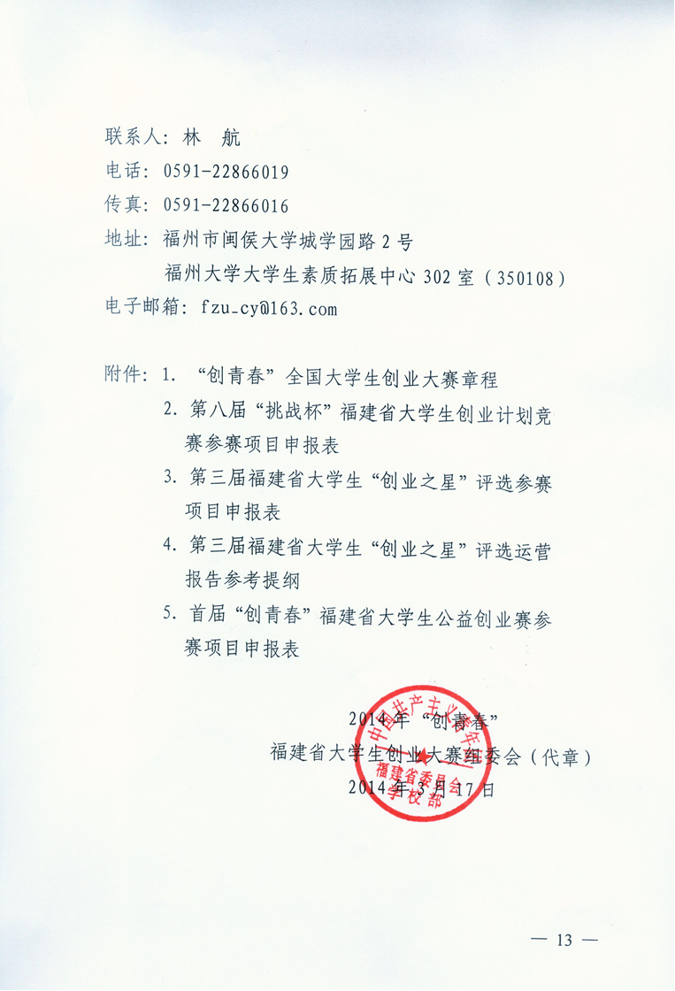
联系人：林 航
电话：0591-22866019
传真：0591-22866016
地址：福州市闽侯大学城学园路2号
福州大学大学生素质拓展中心302室（350108）
电子邮箱：fzu_cy@163.com

附件：1. “创青春”全国大学生创业大赛章程
2. 第八届“挑战杯”福建省大学生创业计划竞
赛参赛项目申报表
3. 第三届福建省大学生“创业之星”评选参赛
项目申报表
4. 第三届福建省大学生“创业之星”评选运营
报告参考提纲
5. 首届“创青春”福建省大学生公益创业赛参
赛项目申报表

2014年“创青春”
福建省大学生创业大赛组委会（代章）
2014年3月17日

